## Общие сведения

### Наименование

#### Полное наименование

Полное наименование: Гибридная веб-игра «Defense & Discover», сочетающая механики Tower Defense и викторины.

#### Краткое наименование

Краткое наименование: «Defense & Discover».

### Наименования Заказчика и Разработчика

#### Заказчик

Заказчик: старший преподаватель Тарасов Вячеслав Сергеевич. Воронежский Государственный Университет, Факультет Компьютерных Наук, кафедра Программирования и Информационных Технологий.

#### Разработчик

Разработчик: «2» группа

Состав команды Разработчика:

* Филозоп Софья Александровна
* Валяльщиков Дмитрий Алексеевич
* Гурьева Анна Михайловна
* Ащеулов Дмитрий Станиславович
* Токарев Дмитрий Сергеевич
* Желудько Александр Сергеевич

### Перечень документов, на основании которых создается система

Данная веб-игра будет создаваться на основании следующих документов:

* закона РФ от 07.02.1992 N 2300-1 (ред. от 11.06.2021) «О защите прав потребителей»;
* федерального закона «О персональных данных» от 27.07.2006 N 152-Ф3.

### Плановые сроки начала и окончания работы

Плановый срок начала работ – февраль-март 2025 г.

Плановый срок окончания работ – июнь 2025 г.

### Порядок оформления и предъявления заказчику результатов работ

Работы по созданию «Defense & Discover» сдаются Разработчиком поэтапно в соответствии со сроками рубежных аттестаций, утвержденными Распоряжением Декана Факультета Компьютерных Наук для направлений подготовки 09.03.02 «Информационные системы и технологии» и 09.03.04 «Программная инженерия». По окончании каждого из этапов Разработчик сдает Заказчику соответствующие отчетные документы и результаты работы этапа.

## Назначение и цели создания системы

### Назначение создания системы

Создание «Defense & Discover» решает задачу разработки игры, объединяющей механики Tower Defense и Quiz.

### Цели создания системы

Целями разработки «Defense & Discover» являются:

* обеспечение нового игрового опыта, сочетающего тактические задачи Tower Defense и интеллектуальные вызовы викторины;
* содействие углублению знаний игроков в области точных наук, истории, искусства и биологии через геймификацию изучения новых фактов;
* повышение мотивации игроков к улучшению результатов в игре и викторине с использованием системы топа лучших игроков.

## Характеристика объекта автоматизации

Объектом автоматизации является процесс игры в совмещенном жанре Tower Defense и викторины, включающий генерацию волн врагов, управление защитой базы, генерации. вопросов викторины и проверку ответов.

## Требования к системе

### Требования к системе в целом

#### Требования к структуре

Сайт должен иметь архитектуру, соответствующую модели клиент-серверного взаимодействия на основе REST API, которая обеспечивает независимость отдельных компонентов системы.

Серверная часть взаимодействует:

* с языковой моделью через REST API;
* с базой данных через API, поддерживающий объектно-реляционное отображение;
* с клиентской частью через WebSocket/REST API.

Средства, используемые для реализации клиентской, серверной части сайта, а также для реализации генерации вопросов викторины, более подробно описаны в п. 4.3.1 настоящего Технического задания.

#### Общие требования к оформлению

Оформление сайта и игровых страниц веб-игры «Defense & Discover» должно соответствовать следующим требованиям:

* Графика игры должна быть выполнена в 2D-формате;
* Логотипы, спрайты, интерфейсы и прочие художественные элементы игры должны быть разработаны в стиле пиксель-арт;
* Шрифты должны быть выполнены в пиксельном стиле, гармонирующем с общей художественной концепцией игры;
* Отображение сайта и игрового интерфейса должно быть корректным, с сохранением функциональности и визуального стиля, в следующих браузерах:

1. Google Chrome версии 131.0.6778.61 или выше;
2. Mozilla Firefox версии 136.0 или выше;
3. Yandex Browser версии 25.2.x.xxx или выше;
4. Opera версии 117.0.5408.53 или выше;
5. Opera GX версии 117.0.5408.53 или выше.

#### Требования к численности и квалификации персонала системы

На начальном этапе игра должна поддерживаться как минимум двумя сотрудниками, ознакомленным с ее спецификой и принципом генерации вопросов для викторины. Один из сотрудников выполняет роль администратора, имеющего полный доступ к CRUD-запросам к базам данных и право модерировать их содержимое. Второй сотрудник отвечает за тестирование игры и обладает возможностью использовать неограниченное количество внутриигровых ресурсов, пропускать волны врагов. В рамках игры этот сотрудник носит название Гейм-Мастер (ГМ). Результаты игр Гейм-Мастера не сохраняются в топы игроков или в статистику.

При увеличении масштабов игры допустимо привлечение новых администраторов и ГМ для сбалансированного распределения рабочих задач и поддержания стабильной работы «Defense & Discover».

#### Требования к масштабируемости

Система «Defense & Discover» должна позволять увеличение одновременно работающих пользователей, количества запросов в секунду, объёма хранимых и перерабатываемых данных за рамками требований к Производительности, указанным в п. 4.1.5. настоящего Технического задания, с возможным ухудшением показателей времени отклика и времени исполнения запросов.

Также система должна демонстрировать уровень масштабируемости, при котором зависимость времени отклика системы от нагрузки носит характер не хуже, чем линейный, поскольку предполагается масштабируемость «Defense & Discover» не более, чем на несколько десятков процентов.

#### Требования к производительности

Система «Defense & Discover» должна обслуживать одновременно не менее Х пользователей при допущении, что пользователь производит в среднем не более Y запросов в Z секунд.

Время отклика серверной части на запросы клиента (строительство/разрушение башни, ответ на вопрос викторины) не должно превышать Х мс при нормальной нагрузке (до Y одновременных пользователей). Генерация волн врагов и вопросов викторины должна происходить в реальном времени с задержкой не более Х мс на клиентской стороне. Обновление топа игроков и личной статистики в базе данных должно выполняться с частотой не реже 1 раза в Х секунд.

Веб-сайт должен загружаться полностью за время не более Х секунд.

Данные оценены при допущении, что минимальная скорость загрузки на клиентской стороне – 10 Мбит/с, отдачи – 1 Мбит/с.

#### Требования к безопасности

Безопасность данных, передаваемых на сайте, будет обеспечиваться при помощи следующих механизмов:

* JSON Web Token (JWT) будет использован для авторизации каждого запроса от клиента к серверу, гарантируя подлинность и целостность данных за счет подписи токена, что защитит сайт от несанкционированного доступа к эндпоинтам;
* ORM-технологий обеспечат защиту SQL-инъекций благодаря обращению к базе данных через параметризированные запросы с автоматически экранированным пользовательским вводом;
* Для защиты от межсайтовой подделки запросов (CSRF-атака) будут использоваться CSRF-токены, создаваемые уникально для каждого пользователя и позволяющие верифицировать его.

### Функциональные требования

Функционал «Defense & Discover» таков:

* Создание аккаунта с использованием уникального имени пользователя и email, с подтверждением через электронную почту;
* Вход в аккаунт с использованием email и пароля, напоминание пароля (отправление письма с паролем от аккаунта на привязанную к аккаунту почту);
* Возможность смены пароля в личном кабинете;
* Демонстрация личной статистики в личном кабинете: максимальное количество пройденных волн, общее число заданных вопросов викторины, количество правильных ответов (с разделением по темам вопросов);
* Отображение топа игроков с рейтингом игроков по количеству пройденных волн;
* Реализация игрового процесса, совмещающего Tower Defense и викторину:

a) Возможность строительства и улучшения башен для защиты от волн противников;

b) Необходимость ответа на вопросы викторины, соответствующие типу башни, для успешного строительства или улучшения;

c) Начисление ресурсов за уничтожение противников;

d) Возможность разрушения башен с возвратом части затраченных ресурсов для гибкого управления игровым процессом;

e) Возможность приостановки игры с доступом к подсказке и выходом через меню паузы;

f) Сохранение количества пройденных волн при выходе из игры через меню паузы или при проигрыше, обновление статистики в личном кабинете, внесение персонального рекордного результата на соответствующее место в топ игроков;

* Прохождение игры в режиме гостевого доступа (без сохранения собственной статистики, без записи рекордов в таблицу лидеров).

### Требования к видам обеспечения

#### Требования к программному обеспечению

Архитектура, описанная в п. 4.1.1. настоящего Технического задания, будет реализована с использованием следующих средств разработки:

Серверная часть:

* Язык программирования Java;
* Фреймворк Spring;
* СУБД PostgreSQL.

Клиентская часть:

* Игровой движок Godot;
* Godot Web.

Генерация вопросов для викторины:

* Языковая модель Qwen;
* Фреймворк Langchain;
* Язык программирования Python.

## Описание экранов

Всё взаимодействие с игрой будет происходить на одной странице. Переход между компонентами сайта осуществляется при помощи динамических элементов.

### Экран для неавторизованных пользователей

Эти экраны доступны всем неавторизованным пользователям.

#### Главный экран для неавторизованного пользователя

Экран, на котором пользователь может ознакомиться с кратким описанием игры, войти в аккаунт или зарегистрироваться, просмотреть топ игроков или начать игру в гостевом режиме.

На экране находятся:

* заголовок с названием игры;
* всплывающее окно с предложением авторизации или регистрации;
* кнопка для просмотра топа игроков;
* кнопка для начала игры;
* кнопка для перехода к настройкам.

#### Всплывающее окно для входа

Всплывающее окно, на котором пользователь может войти в существующий аккаунт. Доступно любому неавторизованного пользователю. Если у пользователя нет аккаунта, он может перейти к регистрации через это окно.

Во всплывающем окне находятся:

* форма для ввода email;
* форма для ввода пароля;
* кнопка «Войти»;
* кнопка для перехода к регистрации.

Если пользователь вводит почту, которая не привязана ни к одному аккаунту, то выводится сообщение об этом. Если вводится зарегистрированная почта, но неверный пароль, то появляется кнопка для восстановления пароля. При нажатии на нее появляется всплывающее окно, уведомляющее пользователя о том, что его пароль был выслан на почту и что его можно поменять в личном кабинете после входа.

#### Экран регистрации

Экран, который демонстрируется пользователю, выбравшему регистрацию во всплывающем окне регистрации или логина.

На экране находятся:

* заголовок «Регистрация»;
* форма для ввода адреса электронной почты;
* формы для ввода пароля;
* кнопка «Зарегистрироваться».

Если все введенные данные корректны, то после нажатия на кнопку «Зарегистрироваться» на почту отправляется код подтверждения, появляется всплывающее окно для ввода кода. Если вводится неправильный код, об этом выводится сообщение.

При успешном подтверждении почты пользователь автоматически входит в свой аккаунт и перенаправляется на главный экран для авторизованных пользователей.

При вводе почты, которая уже привязана к другому аккаунту, выводится сообщение о том, что этот адрес электронной почты уже зарегистрирован, и предложение перейти к входу в аккаунт.

#### Экран игры

Этот экран доступен любому пользователю. На нем происходит основной игровой процесс.

На экране находятся:

* игровое поле, где перемещаются враги и где нужно строить башни посредством нажатия на обозначенные места, на которых можно поставить башню, и выбора типа башни для постройки из всплывающего меню; при построении башни игрок за ограниченное количество времени ответить на вопрос, соответствующий тематике башни;
* защищаемый от врагов объект с обозначением количества оставшихся ХП;
* блок с отображением количества ресурсов, которые можно потратить на постройку башни;
* кнопка для перехода в меню паузы (в меню паузы находятся кнопка для выхода из игры с сохранением результата, ползунок для изменения звука).

### Экраны для авторизованного пользователя

Эти экраны доступны пользователю после успешного логина.

#### Главное меню авторизованного пользователя

Экрана, на которую пользователь попадает сразу после авторизации.

На экране находятся:

* кнопка для начала игры;
* миниатюра топа игроков, который можно открыть во всплывающем окне при нажатии на миниатюру;
* кнопка с общими настройками;
* профиль пользователя.

#### Всплывающее окно личного кабинета

Экран, демонстрирующий аккаунт пользователя. На него можно попасть нажатием на профиль пользователя на главном экране.

На экране находятся:

* заголовок «Личный кабинет»;
* вкладка для изменения общих настроек аккаунта;
* вкладка для просмотра статистики по максимальному количеству пройденных волн, заданных и отвеченных вопросов викторины (по темам);

## Пользовательские сценарии

Сценарий для неавторизованного пользователя:

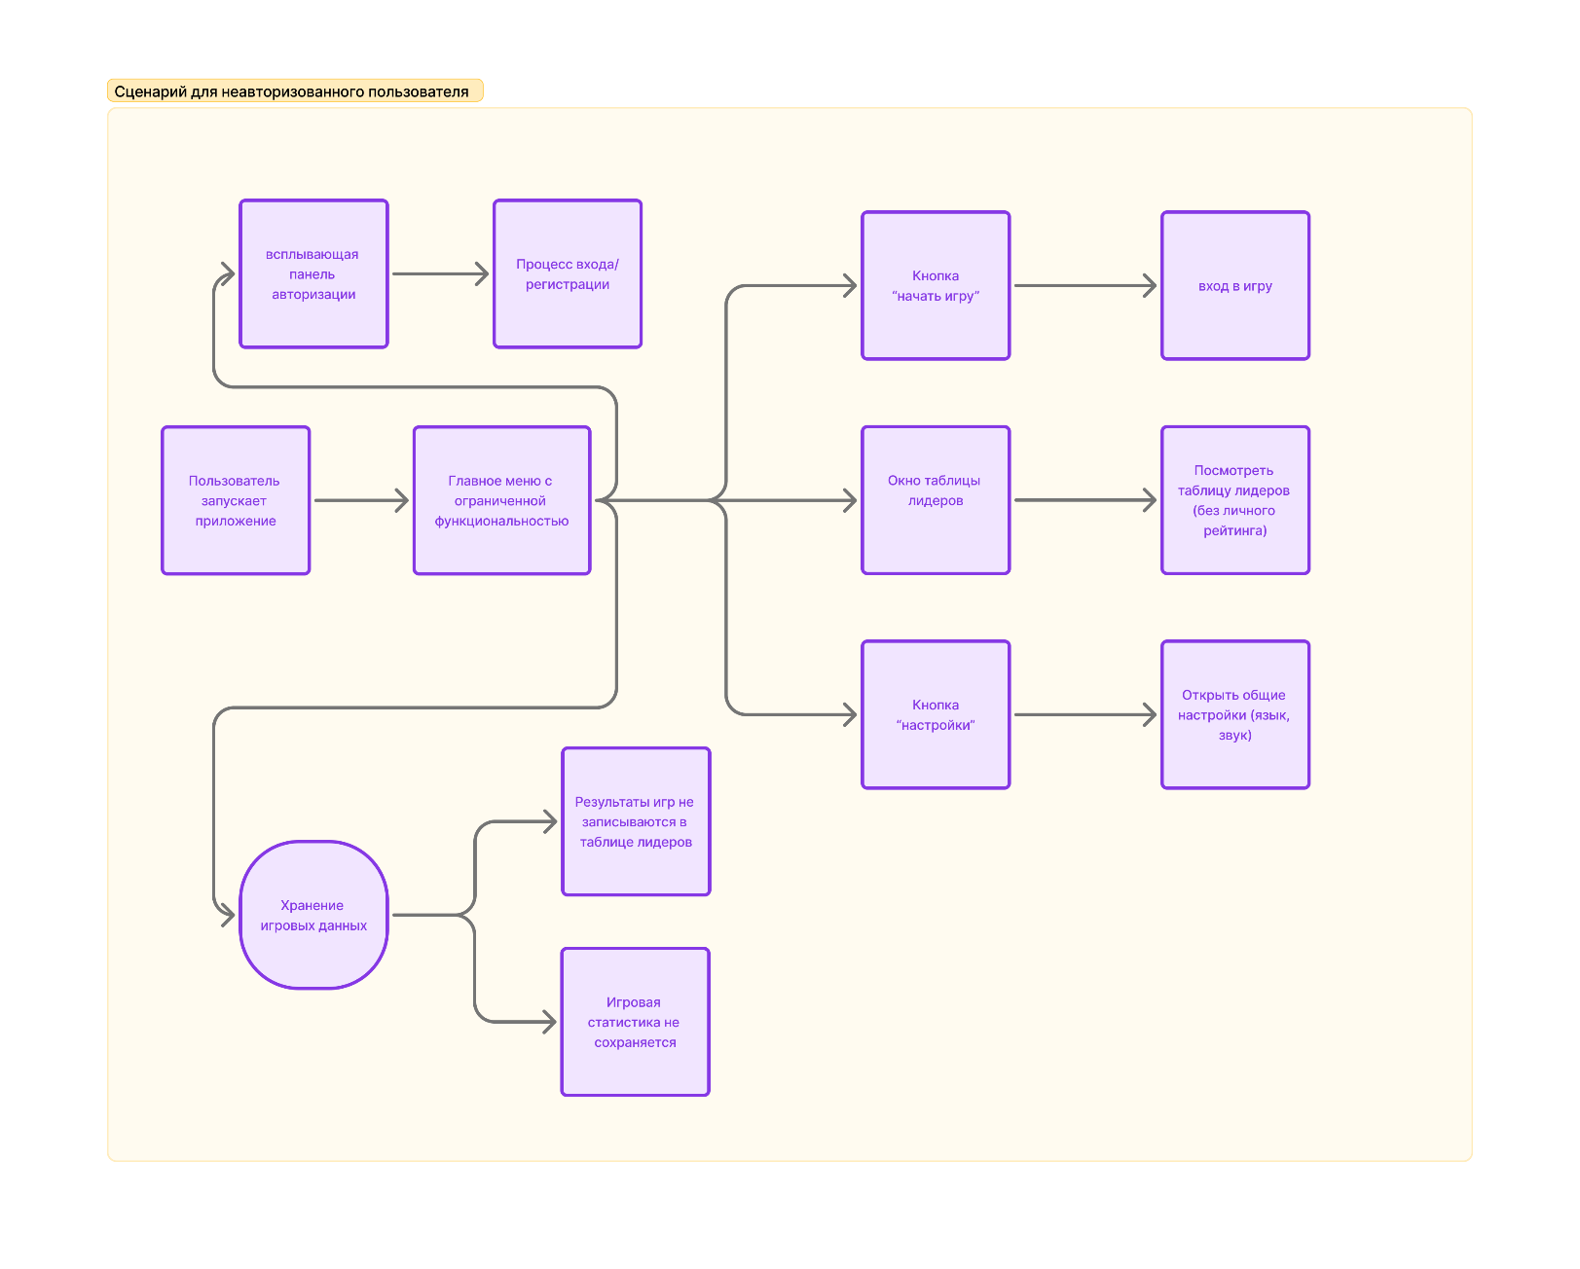

1. Пользовательский сценарий для неавторизованного пользователя

Сценарий аутентификации:

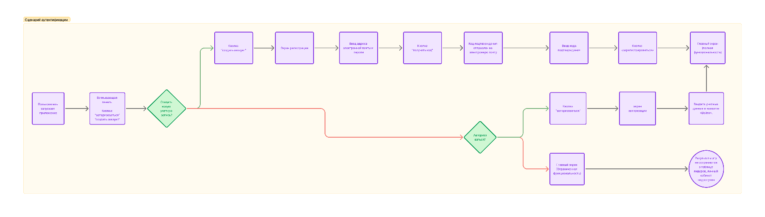

1. Пользовательский сценарий аутентификации

Сценарий для авторизованного пользователя:

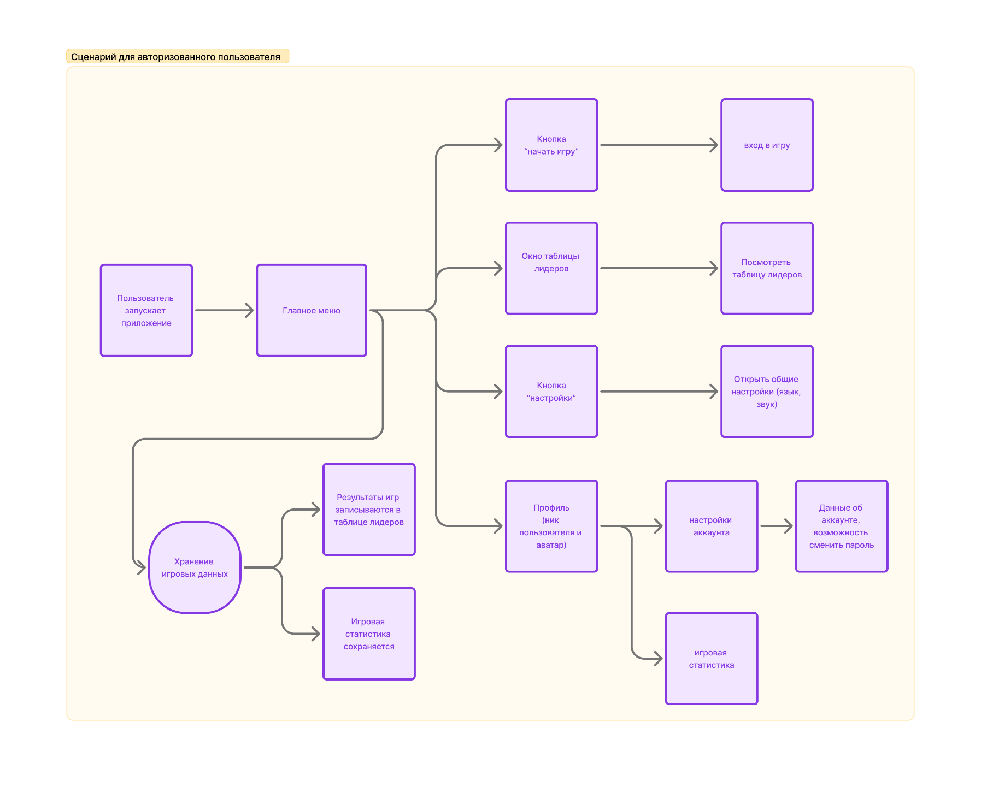

1. Пользовательский сценарий для авторизованного пользователя

Сценарий для Гейм-Мастера:

## Состав и содержание работ по созданию системы

Состав и содержание работ по созданию игры «Defense & Discover» включают в себя следующие этапы:

* 09.02.25 – 13.02.25: Анализ игр жанра Tower Defense и языковых моделей, определение стека технологий;
* 14.02.25 – 21.02.25: Определение концепции (сеттинг, сюжет) и основных механик (враги, башни, структура игры, механика ресурсов, интеграция викторины в геймплей) гибридной игры, определение функционала LLM в рамках игры;
* 24.02.25 – 29.04.25: Разработка ядра игры. Написание Технического Задания, проектирование UML и ER диаграмм, схемы API. Реализация базового геймплея Tower Defense. Выбор способа взаимодействия с LLM, настройка промптов для генерации вопросов, анализ стабильности модели, интеграция викторины в игру. Разработка дизайн-макетов основных интерфейсов, карты уровня, спрайтов башен и врагов. Тестирование введенных механик;
* 30.04.25 – 25.05.25: Расширение функционала и балансировка. Добавление системы рейтинга и лидерборда, доработка экран, с которыми пользователь взаимодействует вне игры. Доработка UI, анимаций, балансировка параметров. Доработка промта для модели, фильтрации сгенерированных вопросов по темам и сложности. Доработка документации API. Тестирование всех модулей приложения;
* 25.05.25 – 15.06.25: Финальная доработка, тестирование и подготовка к запуску. Финальные правки, тестирование функционала, устранение багов. Сбор фидбека, написание руководства пользователя подготовка к развертыванию, развертывание на сервере.

## Порядок контроля и приемки системы

В работе над системой выделяется три стадии в соответствии со сроками рубежных аттестаций, утвержденными Распоряжением Декана Факультета Компьютерных Наук для направлений подготовки 09.03.02 «Информационные системы и технологии» и 09.03.04 «Программная инженерия».

Критерии приемки по стадиям таковы:

* 1 стадия: создан репозиторий проекта на GitHub, распределены задач в таск-менеджере Trello, завершено формирования технического задания;
* 2 стадия: написан программный код, реализующий большую часть описанной функциональности приложения, предоставлена БД и ее взаимодействие с сервером, проведена отладка и доработка кода, проведено тестирование по работе системы;
* 3 стадия: предоставлен разработанного курсового проекта и готовая системы, проект успешно защищен.

Контроль работы производится Заказчиком во время рубежных аттестаций.

## Требования к составу и содержанию работ по подготовке к вводу системы в действие

К составу и содержанию работ по выводу системы «Defense & Discover» в действие выдвигаются следующие требования:

* Настройка системы непрерывной интеграции и доставки (CI/CD) для автоматизации процессов сборки, тестирования и деплоя приложения;
* Упаковка серверной и клиентской части в контейнеры с использованием технологии Docker, создание Dockerfile, docker-compose.

## Требования к документированию

Перечень документов, необходимых к представлению по окончании работ:

* курсовая работа по ГОСТ 7.32-2001;
* сопроводительное письмо;
* UML-диаграммы;
* ER-диаграмма;
* полная документация API.

Документы должны быть сданы до 15.06.25 в электронном и печатном виде.

## Источники разработки

Настоящее Техническое Задание разработано на основе следующих документов и информационных материалов:

* ГОСТ 34.602-2020 Техническое задание на создание автоматизированной системы;
* Тарасов, В. С. Проектирование технического задания: методическое пособие: учебное пособие / В. С. Тарасов, Д. И. Шмойлов, А. В. Москаленко. — Воронеж: Издательский дом ВГУ, 2024.